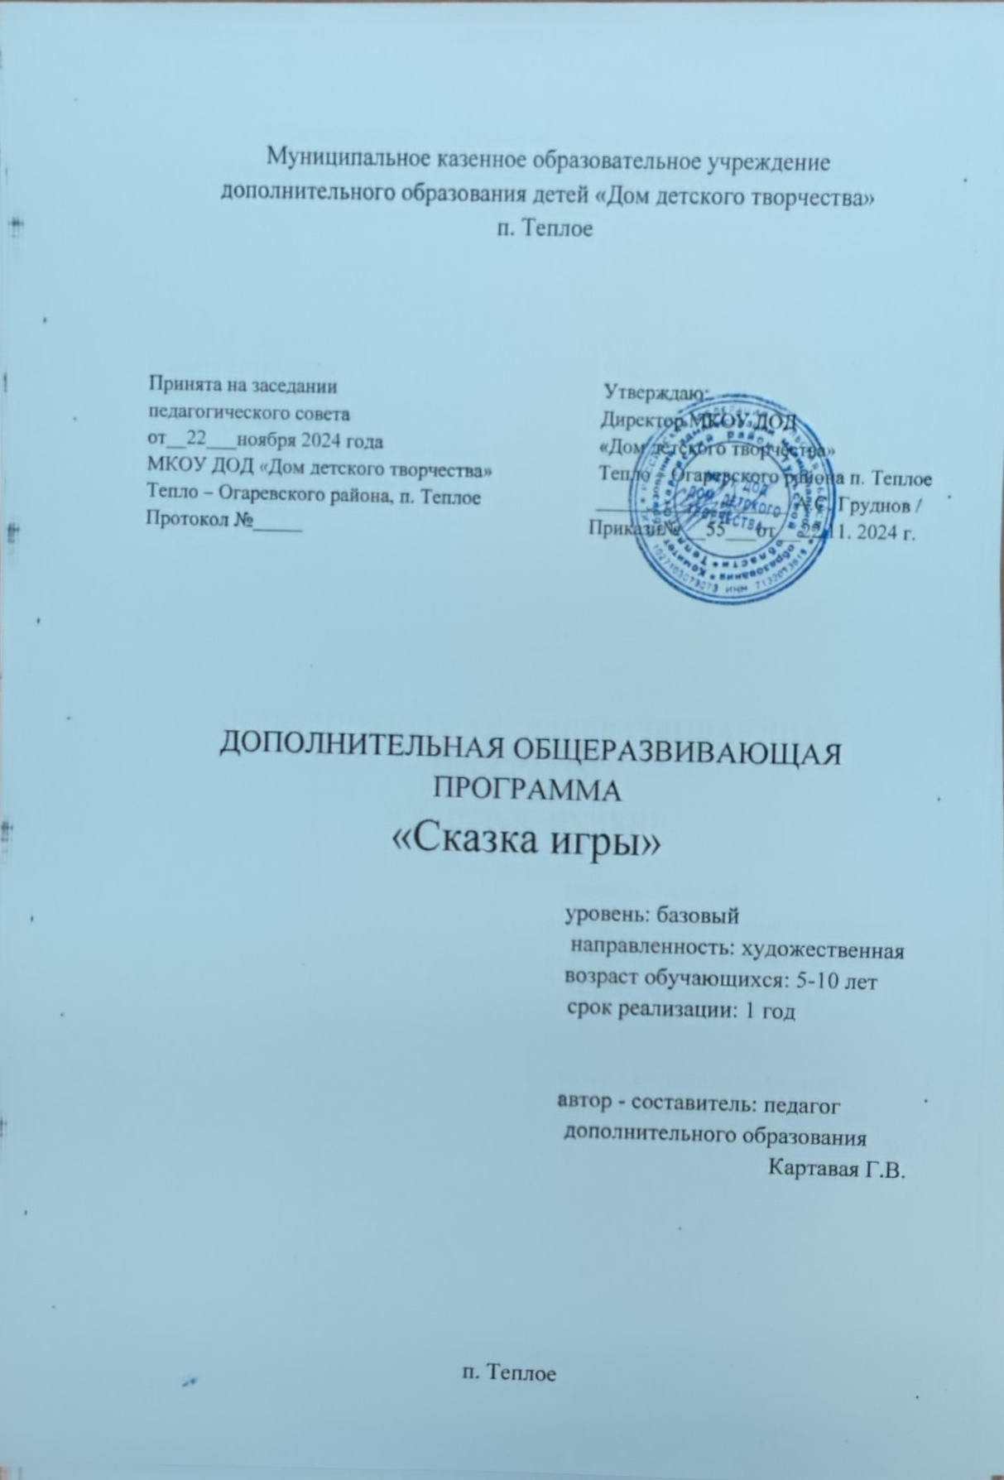

***Содержание программы:***

1. Титульный лист.

2. Содержание

3. Пояснительная записка.

4. Формы и методы обучения

5. Реализация программы «Сказка игры»

6. Виды занятий.

7. Цель и задачи данной программы.

8. Тематический план занятий «Сказка игры»

9. Тематическая разработка занятий «Сказка игры»

10. К концу учебного года обучения дети должны знать и уметь.

11. Оценка полученных знаний и умений.

12. Ожидаемые результаты и методы их оценок.

13. Условия реализации программы.

14. Контроль полученных знаний и умений.

15. Литература.

***Пояснительная записка.***

*Кукольный театр - искусство синтетическое, он воздействует на*

*зрителей целым комплексом художественных средств. При показе*

*спектаклей кукольного театра применяется и художественное слово, и наглядный образ кукла – петрушка, и живописно - декоративное*

*оформление, и музыка - песня, музыкальное сопровождение. Использование кукольного театра оказывает большую помощь в повседневной работе детей, нравственному, идейно — эстетическому воспитанию детей.*

*Кукольный театр оказывает на духовную и материальную возможность для развития личности ребёнка.*

*Кукольный театр доступен каждому ребёнку, близок, понятен, оживлением кукол, которые задвигались и заговорили, стали ещё привлекательнее и интереснее. Однако нельзя рассматривать кукольный театр, как только как развлечение. Очень важно его воспитательное значение. В процессе занятия в объединении кукольный театр формирует отношение к окружающему, характер интерес, примерами дружбы, доброты, правдивости, трудолюбия.*

*В пьесах и сценах, раскрываются темы дружбы и товарищества,*

*взаимопомощь. Во многих произведениях на различном материале, близком пониманию детей, показывает трудолюбие, желание делом помочь товарищам. В тоже время зазнайки, неумейки высмеиваются, и их поведение вызывает у детей отрицательное отношение.*

*Условность кукольного театра близка детям, они привыкают к ней в своих играх. Именно по этому, дети быстро включаются в спектакль: отвечают на вопросы кукол, выполняют их поручения, дают советы, предупреждают об опасности и оказывают помощь героям спектакля. Необычность зрелища захватывает их и переносит в сказочный, увлекательный мир.*

*Кукольный театр доставляет детям большую радость. В условиях работы нельзя требовать создания большого, сложного спектакля, пусть это будет маленькая сказка, небольшая сценка, Важно чтобы такие показы проводились систематически и при этом использовались все виды кукольного театра, а регулярные показы спектаклей детям помогут пополнить опыт и мастерства.*

*Эффективность воздействия спектаклей кукольного театра на детей зависит от того, насколько высокими будут требования к выбору пьесы, художественному оформлению, подготовке и проведению кукольного спектакля. Кукольный театр это первое приобщение детей к театру, искусству.*

***Формы и методы обучения:***

*- использование влияние музыкального сопровождения;*

*- фонограммы;*

* *живого голоса;*
* *этюды;*
* *беседы;*
* *ознакомление с произведением (слайды, видеофильмы, и т п)*
* *игры;*
* *кроссворды;*
* *экскурсии (в парк, на спектакли, музеи).*

***Реализация программы: «Сказка игры».***

***Один год обучения - 4 часа в неделю, 144 часа в год.***

***Виды занятий:***

***1 Водное занятие:****(выявление возможности детей, беседы, игры,*

*упражнения и т. п.)*

***2. Чтение пьесы-сказки****: ( его разбор, выявление идей, разбор по событиям,*

*заучивание текста по ролям, анализ поступков и т. п.).*

***3 Работа над текстом:****( техника речи, выразительность, читка по*

*ролям, упражнения, анализ взаимодействия и т.п.)*

***4. Вождение кукол:****( мастерство актёра, импровизация, этюды, слушание*

*партнёра, воздействие на него, понять его, дать возможность*

*совместно с текстом передвигаться за ширмой, через атрибуты).*

***5. Индивидуальная работа.***

***6. Работа с оформлением.***

***7. Прогоны замечания, устранения.***

***8. Генеральная репетиция.***

***9. Анализ работы*** *(работа над ошибками).*

***10. Показ выступления.***

***Цель и задачи данной программы:***

* *Раскрыть и развивать потенциальные способности, заложенные в*
* *ребёнке.*
* *Дать знания о культуре, приобщить детей к театру, к искусству.*
* *Воспитывать чувство коллективизма, чувство прекрасного.*

***Задачи:***

* *Формировать устойчивый интерес к кукольному театру.*
* *Знакомить и расширять кругозор эмоциональной культуры, культуры*
* *мышления, формированию убеждений и идей.*
* *Воспитывать в духе гражданской активности учащихся, коллективизма .*
* *Помочь овладеть учащимся литературным произведением (сказка, былина, рассказ, стихотворение, овладение видом театра).*
* *Учить понять живое слово и его значение. Передавать содержание литературного произведения, чёткое и правильное произношение, чтобы воздействовать на слушателей в процессе обыгрывания куклами.*
* *Воплощать произведение в звучащем слове. В образование кукол, передавать мысли данного героя.*
* *Воспитывать качества умения, навыков необходимых для*

*художественного чтения, упражнения на умение общаться, выполнять действенные задачи на развитие наблюдательности.*

* *Упражнять в постановке дыхания, дикции, голоса.*
* *Воспроизводить опыт детей в обыгрывании кукол, через показ*
* *спектаклей донести до зрителя.*

***Цели:***

* *Повышение занятий детей в свободное время;*
* *Организация полноценного отдыха;*
* *Поддержка и развитие таланта;*
* *Адаптация детей с определёнными способностями;*
* *Формирование общественной активности;*
* *Приучение кружковцев к общественно полезной и духовной*
* *деятельности;*
* *Ознакомление с историей театра;*
* *Обучение актёрскому мастерству;*
* *Эстетическое воспитание.*

***Тематический план занятий объединения «Сказка игры»***

***на один год обучения с детьми 5-10 лет.***

***__________________________________________________________________***

***№ п/п Разделы, тема Кол- во теория практика***

***часов***

1. *Водное занятие. «Основы*

*вождение кукол» 2 1 1*

*2. «Друзья познаются в беде» 10 1 9*

*3. « Почемучка и его друзья» 10 1 9*

*4 « Подарок для мамы» 10 1 9*

*5. «Мишкина находка» 10 1 9*

*6. «Куст шиповника» 10 1 9*

*7. « Красная Шапочка, и добрый 10 1 9*

*волк»*

*8. «Волк и Лиса» 10 1 9*

*9. Новогодняя сказка: «Добро*

*побеждает зло»» 12 2 10*

*10. «Принцесса Белоснежка» 10 1 9*

*11. «Колобок на новый лад» 10 1 9*

*12. «Как звери масленицу встречали» 10 2 8*

*13. «Дюймовочка» 10 2 8*

*14. «Не послушание» 10 2 8*

*15. «Итоговое занятие» 10 2 8*

***Всего: 144 20 124***

***Тематическая разработка занятий объединения:***

***«Сказка игры»***

1. ***Вводное занятие(2ч.)***

***Теория (1ч.):***

*Знакомство с детьми. Введение в образовательную программу. Правила внутреннего распорядка учреждения и учебного кабинета. Цели и задачи обучения. Требования по безопасности труда и пожарной безопасности на занятиях. Выбор старосты.*

*Беседа: «Общие сведения о кукольном театре» Формировать устойчивый интерес к кукольному театру.*

***Практика(1ч.):***

*Индивидуальное прослушивание: Выразительное чтение по сказке «Колобок» (театр картинок, пальчиковый, теневой, кукольный) Выявление способности актёрского мастерства, творческой личности. Основы вождения кукол.*

1. ***«Друзья познаются в беде» (кукольный спектакль)(10ч.)***

***Теория (1ч):***

*Беседа: «Кто такой друг?» Приведение примеров из жизни детей о своём друге.*

***Практика(9ч.):***

*Чтение текста. Выявление идеи. Распределение ролей. Вождение и умение держать куклу за ширмой, общение с партнёром. Показ правильного вождения кукол за ширмой, и как правильно держать их на руке. Заучивание текста по ролям. Выразительность речи. Актёрское мастерство.*

1. ***«Почемучка и его друзья» (кукольный спектакль) (10ч.)***

***Теория(1ч.):***

*Беседа: «Переделанные сказки» Знакомить и расширять кругозор эмоциональной культуры, культуры мышления., формированию убеждений и идей.*

***Практика (9ч.)***

*Чтение и знакомство с текстом. Выявление идеи. Распределение ролей. Заучивание ролей. Заучивание ролей в соответствии с движениями персонажей. Вождение куклами.*

*Работа над текстом. Выразительность речи в окончаниях. Сценическая деятельность. Монтировка декорации, музыкального сопровождения, кукол, реквизитов. Вождение кукол над ширмой, за ней. Прогон без остановки пьесы. Обсуждение, выявление ошибок, исправление ошибок. Показ зрителю.*

1. ***«Подарок для мамы» (экологическая сказка.) (10ч.)***

***Теория(1ч.):***

*Беседа: «Лечебные цветы» Расширять кругозор детей*

***Практика(9ч.)***

*Чтение текста. Распределение ролей. Выявление идеи по сюжетам. Заучивание текста по ролям. Актёрское мастерство. Выразительность речи. Вождение кукол за ширмой в соответствии с текстом, между атрибутами. Подбор музыкального сопровождения. Прогон по этюдам. Генеральная репетиция. Исправление ошибок. Показ зрителю.*

1. ***«Мишкина находка»(кукольный спектакль) (10ч.)***

***Теория(1ч.)***

*Беседа: «Урожай», разгадывание кроссвордов.*

***Практика(9ч.)***

*Артикуляционная гимнастика для разогрева речевого аппарата. Знакомство с текстом, выявление идеи. Разучивание текста по ролям. Учебно-творческая работа над речью. Диалог с товарищем. Вождение кукол в сопровождении диалога. Этюды. Выразительность речи в диалоге. Вождение за ширмой кукол с атрибутами, диалогом с партнёром. Приготовление атрибутов. Подбор музыкального сопровождения. Прогон. Исправление ошибок. Выступление.*

1. ***«Куст шиповника» (кукольный спектакль)(10ч.)***

***Теория (1ч.)***

***Беседа: «Лечебные ягоды»***

***Практика(9ч.)***

*Чтение текста. Выявление идеи. Распределение ролей. Разучивание текста по ролям. Вождение кукол за ширмой. Выразительность чтения текста. Прогон сцен. Генеральная репетиция. Выступление****.***

1. ***«Красная шапочка и добрый волк»(10ч.)***

***Теория(1ч.)***

*Беседа: «Что такое доброта?»*

***Практика (9ч.)***

*Знакомство детей с текстом сценок. Распределение ролей. Заучивание текста по ролям. Вождение кукол за ширмой, атрибутами. Постановка голоса. Сценическая речь. Прогон этюдов. Прогон полностью сценок.*

1. ***Кукольный спектакль – сказка «Волк и лиса»(10ч.)***

***Теория(1ч.)***

*Беседа: Скороговорки. Разогрев речевого аппарата.*

***Практика(9ч.)***

*Чтение сказки. Выявление идеи. Распределение ролей. Заучивание текста по ролям. Выразительность речи. Вождение кукол за ширмой. Диалог с партнёром Подготовка атрибутов. Прогон с музыкой. Выявление недоработок, их исправление. Показ зрителю.*

1. ***Новогодняя сказка: «Добро побеждает зло» (12ч.)***

***Теория (2ч.)***

***Практика (10ч.)***

*Скороговорки. Игры. Чтение текста. Разбор по событиям. Распределение ролей. Заучивание текста по ролям. Подготовка атрибутов. Вождение кукол за ширмой и атрибутами. Прогон с музыкальным оформлением. Полный прогон. Обсуждение недоработок, исправление их. Показ выступление зрителю.*

1. ***«Принцесса Белоснежка» (кукольный спектакль) (10ч.)***

***Теория(1ч.)***

*Беседа: «О зимних каникулах»*

***Практика(9ч.)*** *Чтение текста. Распределение ролей. Заучивание текста по ролям. Анализ поступков по этюдам. Техника речи. Анализ взаимодействия. Передать мысли данного героя в актёрском мастерстве. Вождение кукол за ширмой. Музыкальное оформление. Полный прогон. Показ зрителю.*

1. *«****Колобок на новый лад» (10ч.)***

***Теория(1ч.)****формировать устойчивый интерес к кукольному театру.*

***Практика:(9ч.)***

*Игра «Угадай-ка» Знакомство с текстом сказки. Анализ поступков героев пьесы. Заучивание текста о ролям. Выразительность речи, комичность. Индивидуальная работа за ширмой. Анализ взаимодействия в вождении кукол между партнёрами. Прогон спектакля. Показ зрителю****.***

1. ***« Как звери масленицу встречали» (10ч.)***

***Теория (2ч.)***

*Беседа: «Знакомство с фольклором» Формирование общественной активности. Воспроизводить опыт детей в обыгрывании*

*кукол, через показ спектакля, донести до зрителя текст.*

***Практика: (8ч.)***

*Чтение текста. Разбор по событиям. Вождение кукол. Дать возможность совместно с текстом передвигаться за ширмой, через атрибуты. Техника речи, выразительность. Музыкальное сопровождение****.***

1. ***«Дюймовочка» (10ч.)***

***Теория: (2ч.)***

*Беседа: «Русские народные сказки» Организация полноценного отдыха.*

***Практика: (8ч.)***

*Чтение текста. Распределение ролей. Разучивание текста по ролям. Дикция голоса. Выразительность речи. Вождение кукол за ширмой. Подготовка атрибутов .Оформление. Прогон с атрибутами и музыкальным сопровождением. Показ.*

1. ***«Непослушание» - кукольный спектакль (10ч.)***

***Теория:(2ч.)***

*Беседа: «При пожаре звони- « 01» Формирование общественной активности*

***Практика: (8ч.)***

*Скороговорки. Знакомство с текстом. Разбор по событиям. Заучивание по этюдам.*

*Актёрское мастерство. Выразительность речи. Вождение кукол перед ширмой, за ней, между атрибутами. Диалог с партнёром. Подготовка атрибутов. Прогон спектакля. Показ зрителям.*

***15.Итоговое занятие. (10ч.)***

***Теория (2ч.)***

*Зачётное занятие по итогам года.*

***Практика:(8ч.)***

*Игры. Выступление мини-сценок. Выполнение теоретических и практических частей диагностики. Награждение.*

*--------------------------------------------------------------------------------------------------*

***Всего:144 (ч.)***

***К концу учебного года обучения, дети должны:***

***Знать:***

*- особенности актёрского мастерства по вождению кукол в не ширмы и за*

*ширмой;*

*- выразительность чтения;*

*- интонацию голоса;*

*- основы художественного чтения;*

*- умение и знание вести кукол между атрибутами.*

***Уметь:***

*- уметь видеть то, что изображено в произведении;*

*- различать жанр произведения: сказка, былина, рассказ, стихотворение,*

*песни.*

*- уметь передавать основные мысли героя;*

*- логические ударения;*

*- выразительность чтения;*

*- уметь оценивать поступки героев, результат своей работы;*

*- делать анализ литературного произведения.*

***Оценка полученных знаний и умений:***

*1. Личностный рост и приобретение определённых навыков;*

*2. Выполнение программной деятельности;*

*3. Творческий подход к деятельности;*

*4. Участие в жизни коллектива;*

*5. Активное участие в концертах и праздниках;*

*6. Успешное выступление в отчётных концертах, спектаклях и т.п.*

***Ожидаемые результаты и методы их оценок:***

*1. Основу сценического искусства;*

*2. Основу направления в культурной деятельности;*

*3. Основные термины в данной области;*

*4. Культуру и правила поведения в театре;*

*5. Историю театра;*

*6. Виды театра.*

***Условия реализации программы:***

*1. Иметь отдельный кабинет;*

*2. Иметь декорации, костюмы, куклы, ширму, набор звукозаписей;*

*3. Для ремонта декораций необходимо иметь: гуашь, краски, нитки, ткань;*

*4. Наличие методического пособия, разработки, конспекты, сценарии.*

***Контроль полученных знаний и умений:***

*Контроль полученных знаний и умений осуществляется через выступления кукольного спектакля (сказки, былины, басни) Выступление перед зрителями в кругу объединения, школ, детских садах, клубах, парках и других учреждениях.*

***Литература:***

*Л. П. Макарова, В. Г .Рябчикова, М, М, Масягина, «Театральные праздники*

*для детей» Учитель, 2003 г;*

*Г. Г. Овдиенко., Л. И. Цаплина., «Смешное и грустное на школьной сцене! Изд. Школа, 2000 г.;*

*Е. Дубовик, «Новогодние праздники, игры и развлечения», 2007 г.;*

*С.Н.Кочурова, «Большой сюрприз для классной компании», 2002.;*

*Н,М,Борытко, «Совместные праздники для школьников и родителей»,изд. Классное руководство, 2007 г.;*

*Е,Н,Арсенина, Л,Б,Кислова, «Внеклассные мероприятия начальной школы», изд. Учитель, 2005 г.;*

*Л,Н,Толстой, «Сказки, пословицы, загадки», изд. Москва, детская*

*литература, 1989 г.;*

*Т,НКараманенко, Ю,Г,Караманенко, «Кукольный театр – дошкольникам», изд. ,Москва, прс. 1982 г.;*

*Л,Д,Кошелёва, «Эмоциональное развитие дошкольника»,1994 г.*

*О.Е. .Жиренко, Л.А.Обухова «Праздник - ожидаемое чудо « Москва»*

*ВАКО».2006г*

*11. Е.А.Дубовик «Новогодние праздники, игры и развлечения для*

*школьников» 2007 г.*